Муниципальное казенное общеобразовательное учреждение «Н.Кегерская средняя общеобразовательная школа ИМ. И.М.Ибрагимова»
ПРИКАЗ

12.05.2020 | № 1
О порядке окончания 2019/2020 учебного года
В соответствии со статьей 28 Федерального закона от 29.12.2012 № 273-ФЗ «Об образовании в Российской Федерации», основными образовательными программами начального, основного, среднего общего образования МКОУ «Н.Кегерская СОШ», утвержденными приказом директора от 28.08.2019 №1, в соответствии с рекомендациями Министерства просвещения Российской Федерации (письмо от 08.04.2020 № ГД-161-04), на основании письма Министерства образования и науки РД№06-400/01-18/20 от 08.05.2020 «О завершении 2019-2020 учебного года
ПРИКАЗЫВАЮ:
1. Завершить 2019/2020 учебный год в сроки, указанные в календарных учебных графиках основных образовательных программ начального, основного, среднего общего образования МКОУ «Н.Кегерская СОШ», а именно:
- 23.05.2020 – в 1–4 классах;
- 23.05.2020 – в 5–8, 10 классах;
- 23.05.2020 – в 9 классе;
- 23.05.2020 – в 11 классе.
2. Заместителю директора по УВР Магомедову Г.М.
- по итогам промежуточной аттестации провести педсовет о переводе учащихся 2–8, 10 классов в следующий класс;
- по завершении учебных занятий провести педсовет о переводе учащихся 1 класса в следующий класс;
- подготовить итоговые ведомости для заполнения документов об основном общем и среднем общем образовании до 01.06.2020;
- в срок до 01.07.2020 подготовить анализ учебной и методической работы за 2019/2020 учебный год.
- Для учащихся 1-8-х классов, обучающихся в текущей четверти дистанционном формате перенести освоения части основной общеобразовательной программы текущего учебного года на следующий учебный год.
- Утвердить порядок проведения Промежуточной аттестации в условиях действия ограничительных мер по предупреждения распространения короновирусной инфекции и реализации основных образовательных программ начального общего, основного общего и среднего общего образования с использованием электронного обучения и дистанционных образовательных технологий (Приложение 1)
- Провести промежуточную аттестацию по предметам учебного плана, в соответствии с графиком в 9,11-х классах (приложение 2)
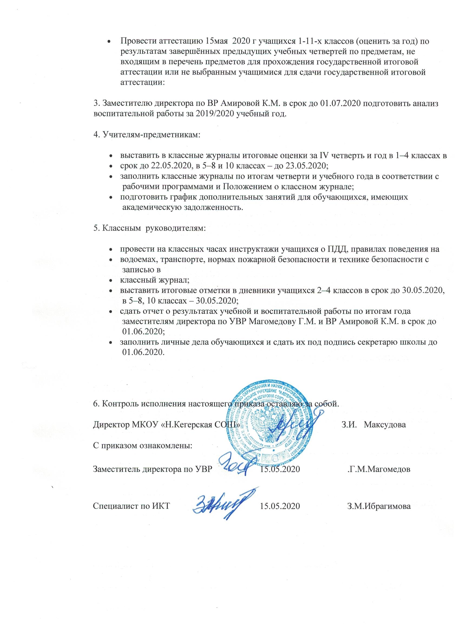

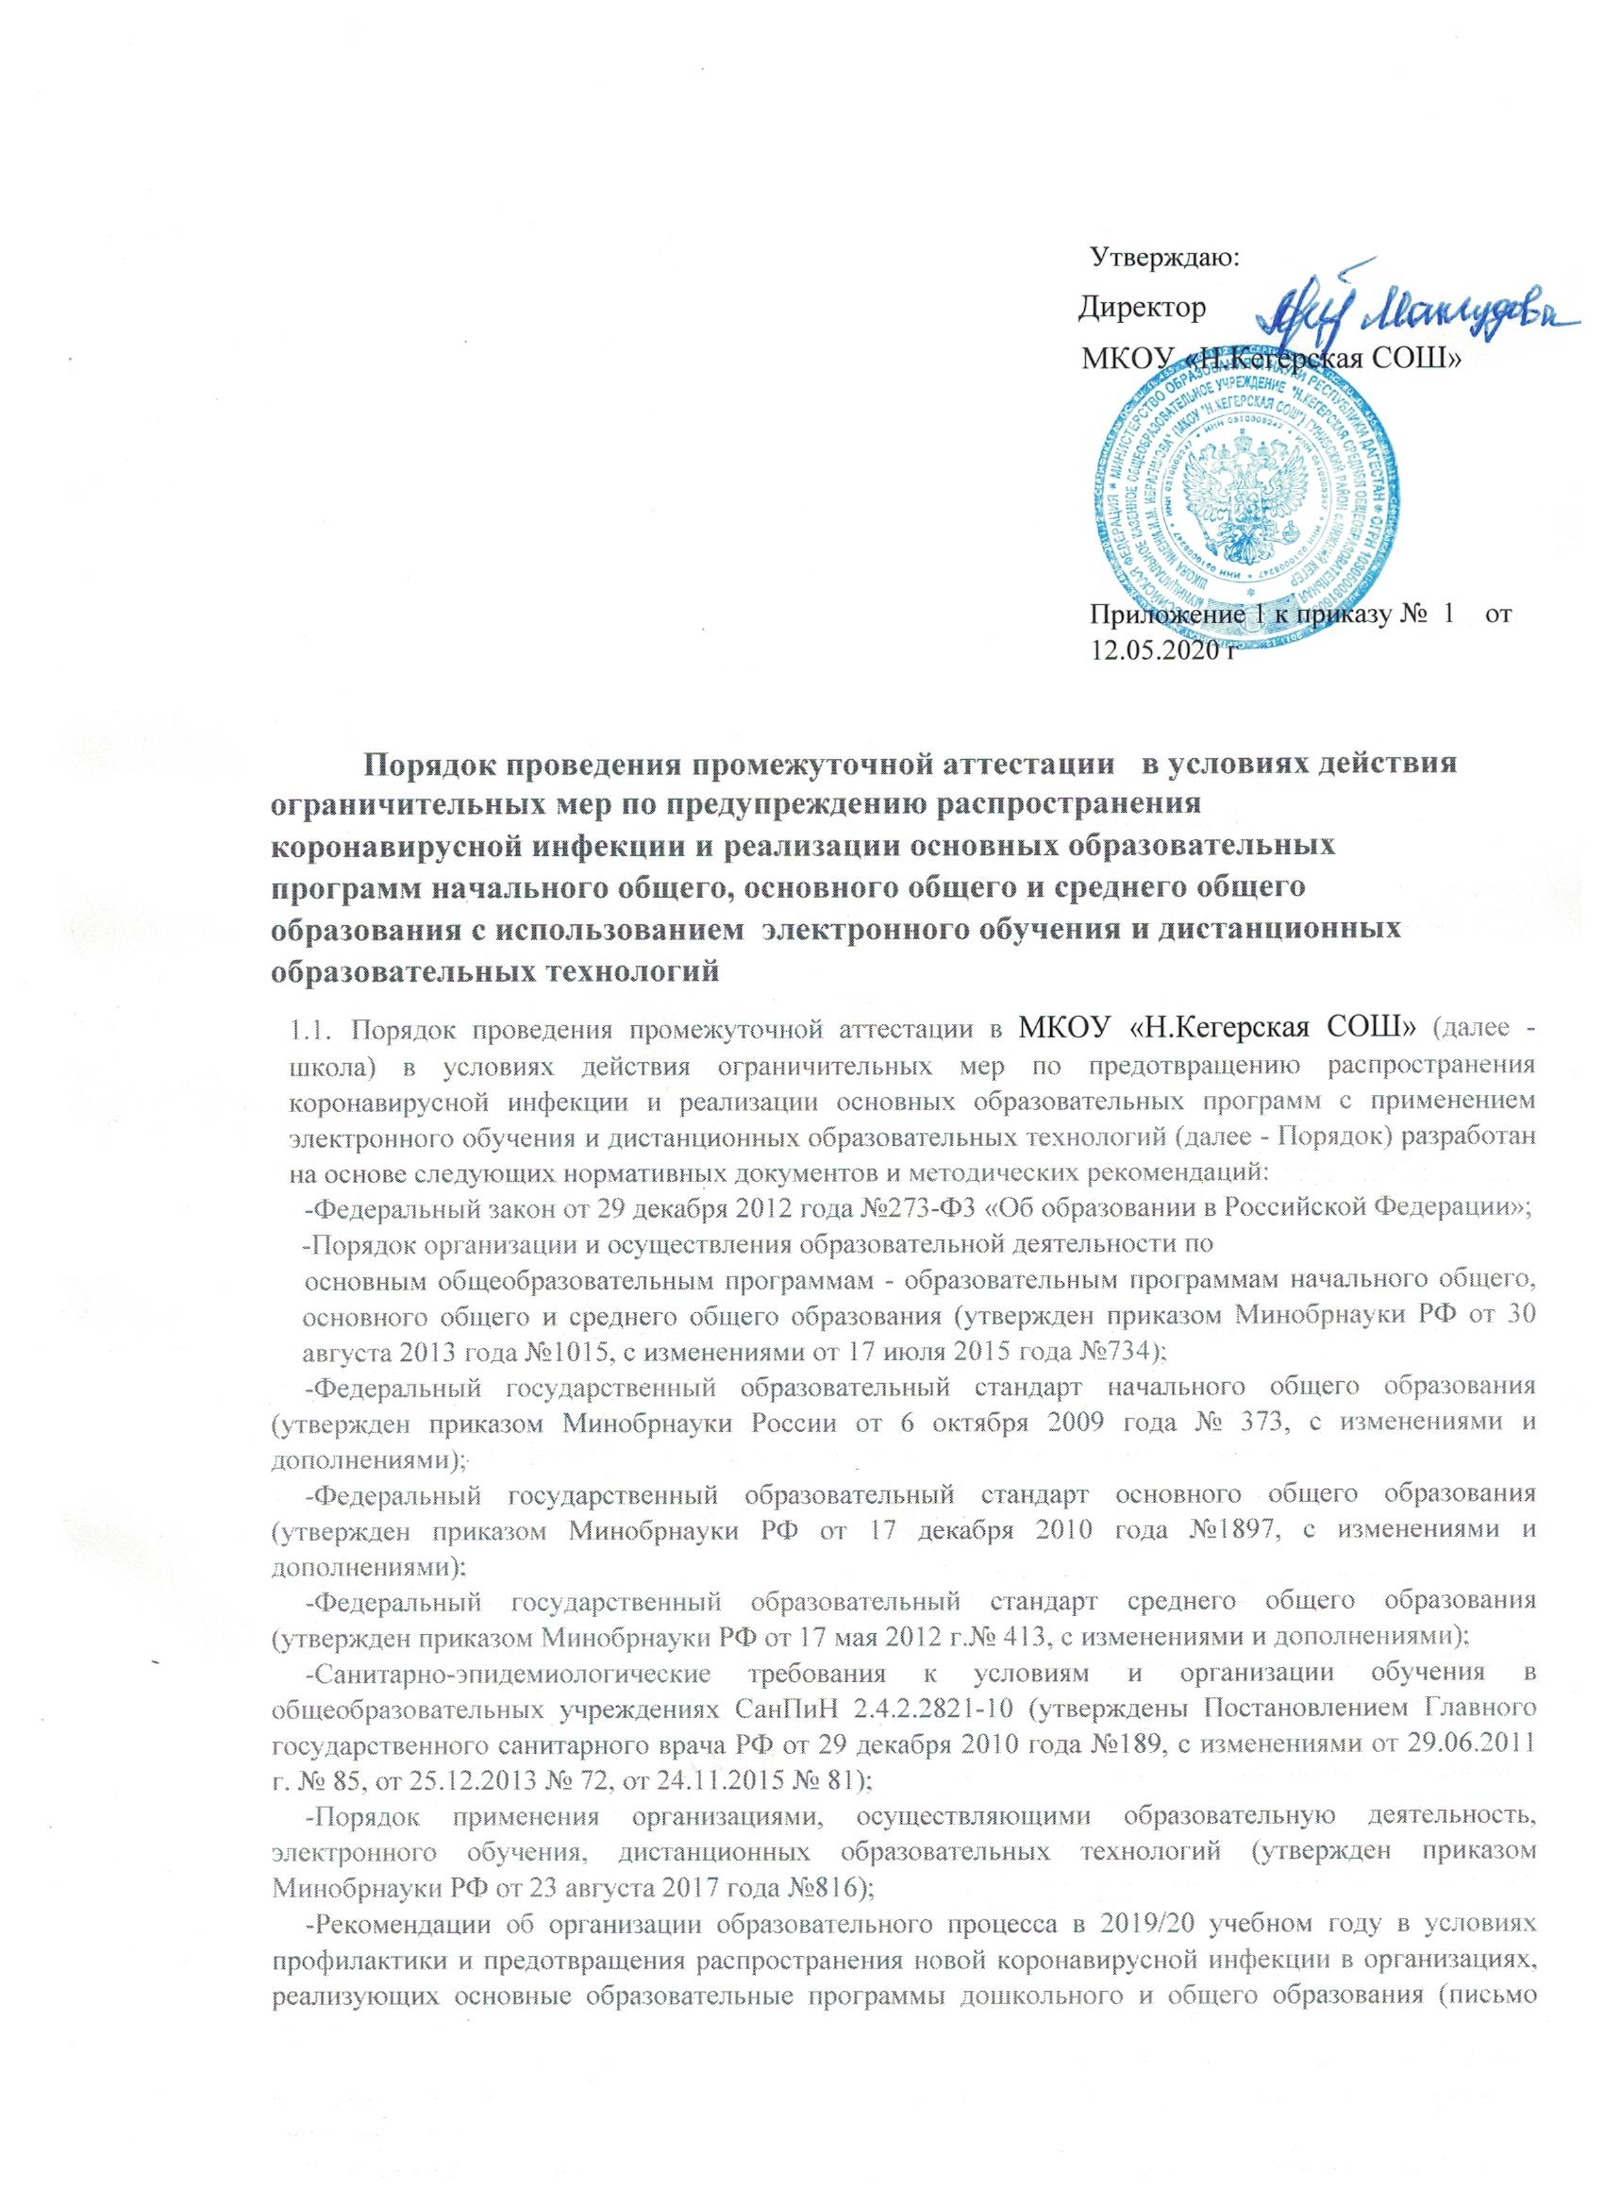
Минпросвещения России от 08 апреля 2020 года № ГД-161/04 «Об организации образовательного процесса).
1.2.«Положение о формах, периодичности и порядке текущего контроля успеваемости и промежуточной аттестации учащихся муниципального общеобразовательного учреждения МКОУ «Н.Кегерская СОШ»утвержден приказом от «01» 04.2020 г. в части организации и проведения промежуточной аттестации, обучающихся МКОУ «Н.Кегерская СОШ»в период действия ограничительных мер по предупреждению распространения коронавирусной инфекции не применяется.
1.3.Порядок регламентирует проведение промежуточной аттестации на уровнях начального общего и основного общего образования в условиях реализации основных образовательных программ начального общего и основного общего образования с применением электронного обучения и дистанционных образовательных технологий и применяется только в период действия ограничительных мер по профилактике и предупреждению распространения коронавирусной инфекции.
1.4.Цели проведения промежуточной аттестации: объективное установление фактического уровня достижения планируемых результатов освоения основной образовательной программы уровня общего образования, соотнесение этого уровня с требованиями соответствующего федерального государственного образовательного стандарта; оценка образовательных достижений конкретного обучающегося, позволяющая выявить пробелы в освоении им основной образовательной программы и спланировать работу по их устранению; оценка динамики индивидуальных образовательных достижений, продвижения в достижении планируемых результатов освоения основной образовательной программы.

2.Особенности проведения промежуточной аттестации без аттестационных испытаний
- На уровне начального общего образования промежуточная аттестация учащихся проводится по всем предметам учебного плана без аттестационных испытаний на основе результатов текущего контроля успеваемости и отметок за учебные четверти во 2-4 классах, результат фиксируется годовой отметкой по предмету. Отметки за 4 четверть и учебный год выставляются 30 апреля. Промежуточная аттестация для обучающихся 1 класса проводится с учетом всех образовательных достижений обучающегося за учебный год без выставления отметок.
- Промежуточная аттестация в 5-8 классах проводится без аттестационных испытаний по всем предметам учебного плана на основе результатов текущего контроля успеваемости и отметок за учебные четверти, результат фиксируется годовой отметкой по предмету.
- Промежуточная аттестация обучающихся во 2-8, 9-х классов осуществляется за 4 четверть - на основании результатов текущего контроля успеваемости по предметам учебного плана и фиксируется в виде отметки «5», «4», «3», «2». Отметка определяется как среднее арифметическое всех полученных в течение 4 четверти отметок по предмету и округляется до целого числа в соответствии с правилами математического округления. Основанием для выставления итоговой отметки:
за 4 четверть является наличие у обучающегося:
-по предметам, которые изучаются в объеме 1 - 2 часа в неделю - не менее трех отметок;
-по предметам, которые изучаются в объеме 3 часа и более в неделю - не менее пяти отметок;
за учебный год - является наличие у обучающегося отметок за 1- 4 четверти.
При выставлении годовых отметок во 2-9 классах считать определяющими результаты, полученные в период обучения с сентября 2019 года по март 2020 года.
Учитель имеет право учитывать результаты 4-ой четверти в пользу ученика при условии 100% выполнения программного материала обучающимся.2.4.Обучающийся должен ликвидировать пробелы в знаниях и предоставить учителю- предметнику учебный материал в срок до 20 и 30 апреля во 2-11-х классах, до 15 и 22 мая в 9,10,11-х классах и 28 мая в 10-х классах 2020 года дистанционно. Учитель- предметник оценивает и выставляет в электронный журнал отметки за те даты, за которые обучающийся не предоставил работы.
- Неудовлетворительные результаты по одному или нескольким учебным предметам, курсам, дисциплинам (модулям) и иным видам учебной деятельности, предусмотренным учебным планом, при отсутствии уважительных причин признаются академической задолженностью.
- Итоги обучения в условиях действия ограничительных мер и реализации образовательных программ с применением электронного обучения и дистанционных образовательных ресурсов фиксируются в электронном журнале АИС «Сетевой город». Обучающиеся и их родители (законные представители) получают доступ посредством использования сервиса «Электронный дневник».
- Родители (законные представители) обучающихся, осваивающих образовательные программы с применением электронного обучения, дистанционных образовательных технологий, имеют право на получение своевременной и достоверной информации о результатах обучения обучающихся, а также на получение комментариев от педагогических работников в любых доступных формах.
- Особенности проведения итоговых проверочных работ для обучающихся 9 класса
  - Для обучающихся 9-х классов проводятся итоговые проверочные работы по русскому языку, алгебре и геометрии в рамках 4 четверти в дистанционной форме с 15 по 20 мая 2020 г.
  - Формы проведения итоговых проверочных работ по русскому языку, алгебре и геометрии -итоговая контрольная работа.
  - Перед проведением проверочных работ обязательно проводится консультация для учащихся. При проведении итоговых проверочных работ в 9 классе в дистанционной форме создаются условия, позволяющие обеспечить объективность полученных результатов.
  - Начало проверочных работ по предмету: 10.00, продолжительность составляет 90 минут.
3.5.Обучающиеся выполняют работу на двойных тетрадных листах в клетку (по алгебре и геометрии) и на двойных тетрадных листах в линейку (по русскому языку).
3.6.Отметка за проверочную работу по русскому языку, алгебре и геометрии выставляется в отдельную графу электронного классного журнала и учитывается при выставлении отметки за 4 четверть.
- Особенности проведения итоговых проверочных работ для обучающихся 11 класса
  - Для обучающихся 11 класса проводятся итоговые проверочные работы по русскому языку и математике в рамках 2 полугодия в дистанционной форме с 20.04 по 21 мая 2020 г.
  - Формы проведения итоговых проверочных работ: по русскому языку- сочинение по математике-итоговая контрольная работа.
  - Перед проведением проверочных работ обязательно проводится консультация для учащихся. При проведении итоговых проверочных работ в 11 классе в дистанционной форме создаются условия, позволяющие обеспечить объективность полученных результатов.
  - Начало проверочных работ по предмету: 10.00, продолжительность составляет 90 минут.

4.5.Отметка за проверочную работу по русскому языку и математике выставляется в отдельную граф классного журнала и учитывается при выставлении отметки за второе полугодие.
4.6.Обучающиеся выполняют работу на двойных тетрадных листах в клетку (по математике) и на двойных тетрадных листах в линейку (по русскому языку).
- Права и обязанности участников процесса промежуточной аттестации.
  - У частниками процесса аттестации считаются: учащиеся, учитель, преподающий предмет в классе. Права несовершеннолетнего учащегося представляют его родители (законные представители).
  - Учитель в ходе аттестации не имеет право:
-использовать содержание предмета, не предусмотренное учебными программами при разработке материалов для всех форм текущего контроля успеваемости и промежуточной аттестации учащихся за текущий учебный год;
-использовать методы и формы, не апробированные или не обоснованные в научном и практическом плане, без разрешения руководителя Школы;
-оказывать давление на учащихся, проявлять к ним недоброжелательное, некорректное отношение.
  - Учащиеся имеют право:
-проходить все формы промежуточной аттестации за текущий учебный год в порядке, установленном Школой;
-знакомиться с критериями оценки.
  - Учащиеся обязаны выполнять требования, определенные настоящим Положением.
  - Родители (законные представители) ребенка имеют право:
-знакомиться с формами и результатами текущего контроля успеваемости и промежуточной аттестации учащегося, нормативными документами, определяющими их порядок, критериями оценивания;
-получать информацию о принципах и критериями оценивания;
-получать индивидуальные консультации учителя по поводу проблем, трудностей своего ребенка и путей их преодоления;
-обжаловать результаты промежуточной аттестации их ребенка в случае нарушения Школой процедуры аттестации.
  - Родители (законные представители) обязаны:
-ознакомиться с настоящим положением;
-информировать учителя о возможных трудностях и проблемах ребенка, с которыми родители сталкиваются в домашних условиях;
-соблюдать требования всех нормативных документов, определяющих порядок проведения текущего контроля успеваемости и промежуточной аттестации учащегося;
-вести контроль текущей успеваемости своего ребенка, результатов его промежуточной аттестации;
  - Школа определяет нормативную базу проведения текущего контроля успеваемости и промежуточной аттестации учащегося, их порядок, периодичность, формы, методы в рамках своей компетенции.
- Право участников образовательного процесса на апелляцию итогов текущей, промежуточной, итоговой аттестации.
  - Каждый участник образовательного процесса имеет право на объективную оценку своей работы и защиту собственной точки зрения на результативность работы любого из участников образовательного процесса.

  - С целью урегулирования конфликтов, возникающих при проведении промежуточной аттестации в школе на период проведения промежуточной аттестации ежегодно создается

конфликтная комиссия. Конфликтная комиссия состоит не менее чем из 4 человек. Состав комиссии и распределение полномочий утверждается приказом директора по школе.
6.3.Обращение рассматривается в течение двух дней с момента подачи в конфликтную комиссию Школы и регистрации письменного обращения с изложением сути конфликта. Решение конфликтной комиссии оформляется протоколом и является окончательным.

6.4.Решение в обязательном порядке исполнения решения доводится до членов педагогического коллектива. Участники конфликта ставятся в известность о результатах расследования через ознакомление с содержанием протокола под роспись.

6.5.Участники конфликта вправе обжаловать решение администрации в вышестоящих инстанциях

